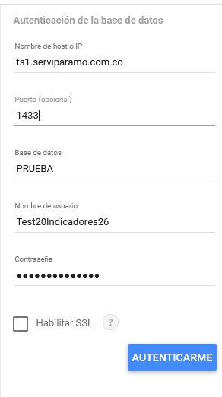

user: Test20Indicadores26
pass: JspTa2i4axlm60

skus
select * from inv_ina01 where radica=0 and estado=1

categorias
select * from inv_ina01_categoria
familias
select * from inv_ina01_familia

OC
encabezado
select * from com_orden01 where numfac='138074'

detalle
select * from com_orden02 where numfac='138074'

Pedidos
Encabezado
select * from com_peda01 where pedido=131146

detalle
select * from com_peda02 where pedido=131146

presupuesto detallado
select * from com_peda03 where pedido=131146

presupuesto resumen
select * from com_peda03_mat where pedido=131146

movimientos Kardex o inventario
select * from inv_ina02 where numfac='138074' and nomsis='OC'

NOTA: De la persona de sistemas:
Recordar que esta información no está actualizada, sobre todo para el tema de los códigos, que se actualizaron las familias y categorías.
El año pasado y esta información es hasta el 2025

